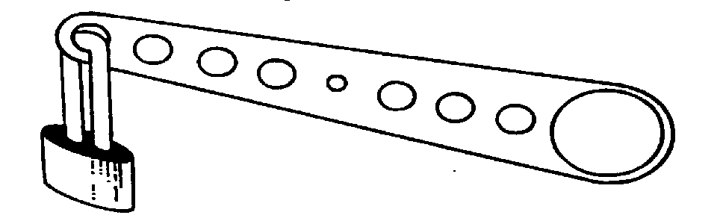


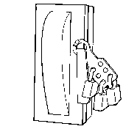

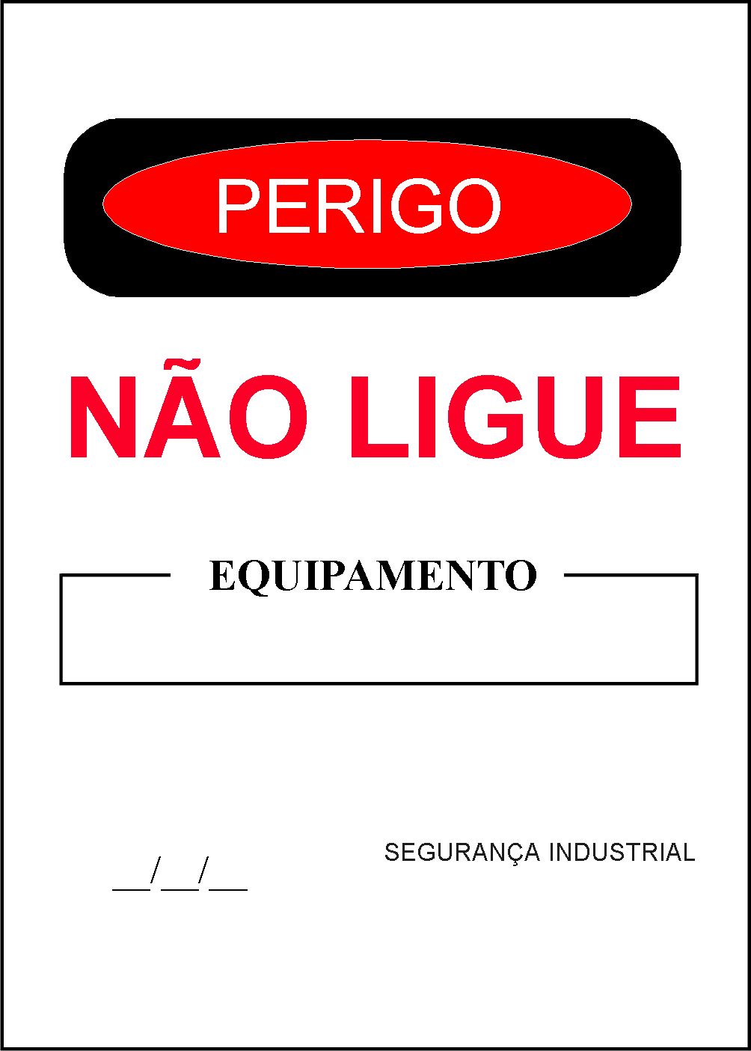
PCEP - PROGRAMA DE CONTROLE DE ENERGIAS PERIGOSAS
2013
PROGRAMA DE CONTROLE DE ENERGIAS PERIGOSAS - PCEP

Introdução: Criada nos Estados Unidos em 1990, a norma OSHA 1910.147 que trata sobre o Controle de Energia Perigosa, teve o propósito de diminuir e evitar a ocorrência de aproximadamente 100 mortes e 60.000 lesões anuais decorrentes de acidentes em serviços e/ou manutenção de máquinas e equipamentos envolvendo as chamadas “Energias Perigosas”.
O PCEP - Programa de Controle de Energias Perigosas, enfatiza o bloqueio em segurança, não apenas alertando, mas impedindo física e logicamente os acidentes através da utilização de bloqueios, travamentos e sinalização industrial adequada, o PCEP também possibilita a redução significativa ou eliminação de custos diretos e indiretos gerados por conseqüência de energia não controlada.

“Em determinados segmentos industriais essa relação pode ser de até 50 vezes, ou seja, para cada dólar de custo direto de acidente (que é o custo da lesão), implica 50 dólares de custos indiretos (demais custos que não o da lesão). É muito significativo para não ser contabilizado ou desprezado, ou para não se tomar uma ação efetiva sobre estes números. Portanto, a certificação é um compromisso com a vida do profissional, agregando também valor ao negócio da empresa” (Asfene Macciantelli, Gerente da Divisão de Elétrica da Panduit Brasil).

As Máquinas e Equipamentos exigem que os dispositivos de isolamento sejam previamente desligados e isolados, quando submetidos a serviços de manutenção, limpeza e reparos. Muitos acidentes ocorrem em decorrência do acionamento inesperado de dispositivos de controle que provocam liberação acidental de energias armazenadas, causando lesões e mortes em trabalhadores durante a execução de trabalhos. São acidentes que podem ser evitados de uma maneira simples e eficaz, utilizando-se os bloqueios físicos da fonte de energia, acompanhado de etiqueta sinalizadora e o treinamento adequado dos envolvidos nas atividades de manutenção, limpeza e reparos.

Objetivos: A implantação do PCEP na empresa visa criar procedimentos de controle para o uso de travas e cadeados de segurança, a fim de prevenir os acionamentos acidentais ou indevidos de chaves elétricas, válvulas ou outro tipo de comando e evitar a ocorrência de acidentes.
Definições:

Energia - Entende-se como energia, todas as forças eletromecânicas utilizadas para acionamento de máquinas e equipamentos, como por exemplo, a eletricidade, ar comprimido, óleo ou água sob pressão, vapor, etc.
O vapor e o ar comprimido, mesmo quando utilizados para outros fins, continuam classificados como energia para efeito de segurança, uma vez que, pôr suas características próprias, podem causar lesões.

Entrada de energia - É o ponto de entrada da energia para alimentar o equipamento, tais como a Quadro de Distribuição Geral, válvula principal de ar comprimido/vapor, etc.
Neste ponto (entrada) é que se deve dar a interrupção e travamento para fins de segurança. Não havendo possibilidade de permanecer interrompida a energia na chave geral ou na válvula principal e, desde que não haja uma entrada na máquina onde possam ser colocados a trava e o cadeado, deverá ser aplicada qualquer outra medida que possa realmente impedir, com segurança o acionamento das fontes de energia.

Pressão Residual - É a pressão que ainda permanece na tubulação depois de fechada ou interrompida a fonte de fornecimento de energia, hidráulica, pneumática ou a vapor. A menos que a válvula possua meios próprios para sangria, uma seção do tubo deve ser desacoplada para aliviar a pressão, se existir o risco.


Cadeados de Segurança - São cadeados cuja finalidade é manter travada e interrompida as entradas de energia. Devem ser de marca ou tipo diferentes dos demais usados na fábrica, de modo a não serem confundidos ou usados para outros fins. Não devem pertencer as séries de cadeados que possam ser abertos com chave mestra.

Trava de Segurança - É um dispositivo com duas hastes articuladas que, aplicado no local de travamento, permite a colocação de até seis diferentes cadeados no mesmo ponto de interrupção de energia.


Finalidades:

A finalidade do uso de trava e cadeado de segurança é propiciar o máximo de proteção aos empregados que estiverem envolvidos em trabalhos de manutenção, reparos e limpezas de maquinas e outros equipamentos, cujas partes moveis ou condutores elétricos constituem risco de acidentes, se as fontes de energia não estiverem interrompidas e devidamente travadas.

Para que todos os trabalhos sejam executados com todas as condições de segurança necessárias, devem ser tomadas as seguintes precauções:

- Interromper todas as fontes de energia que alimentam as máquinas e/ou equipamentos que fazem parte do processo ou trabalho que será executado;

- Sangrar ou remover a pressão residual nos equipamentos operados pôr:
- Sistema a vapor;
- Sistema de ar comprimido;
- Sistema hidráulico.

- Providenciar aterramento de todos os circuitos capazes de acumular energia elétrica, sejam indutivos ou capacitivos, tais como:
- Transformadores em geral (secundário e primário)
- Condensadores.

- Aplicar cadeado de segurança em todas as fontes de energia, de modo que só a pessoa responsável pelo trabalho possa retirá-lo;

- Aplicar a trava de segurança para permitir a colocação de tantos cadeados quantos forem os empregados envolvidos no trabalho.

Aplicação da Trava e Cadeado:

- Em todos os trabalhos de manutenção, reparos, limpeza, preparo, etc., de máquinas, instalações e outros equipamentos, nos quais os empregados correm o risco de sofrer alguma lesão, em caso de acionamento indevido, é obrigatório o uso de cadeados de segurança para travar as fontes de energia, que devem ser previamente interrompidas.

- Quando mais de um empregado for trabalhar no mesmo serviço, é obrigatório a aplicação de trava de segurança com tantos cadeados quantos forem os empregados envolvidos.

- Quando se tratar de chave elétrica, o botão de partida deve ser desligado, a alavanca da chave puxada NA POSIÇÀO DESLIGADA E TRAVADA COM CADEADO.

- O ar comprimido deve ser fechado, travado e sangrado para evitar qualquer movimento no mecanismo do equipamento. Procedimento idêntico deve ser observado com máquinas acionadas pôr sistema hidráulico ou a vapor.

- Em casos de sistema hidráulico de máquinas e equipamentos, a própria bomba deve ter a chave desligada e travada.

- Nos casos de travamento de válvula que não possua local adequado para colocação do cadeado deve ser usada corrente ou outro meio auxiliar.

- Depois de travada a fonte de energia, os comandos da máquina devem ser acionados para certificar-se de que realmente o fornecimento de energia está neutralizado.

- A colocação da trava e cadeado de segurança, assim como a conservação dos mesmos no devido lugar, até que o serviço seja terminado, deve ser atribuição do empregado de maior responsabilidade em relação ao serviço.

- A Segurança do Trabalho, através do seu técnico, colocará um cadeado na trava de segurança se julgar necessário ou se for a última a dar a palavra para liberação da máquina, instalação, etc.

- Em casos de serviços temporários onde os empregados da produção são designados para executar trabalhos de limpeza, ajuste ou troca de ferramentas, que se incluem entre os que requerem o travamento de fontes de energia, o supervisor da execução dos trabalhos deverá providenciar o cadeado de segurança e dar as devidas instruções quanto a aplicação do mesmo.
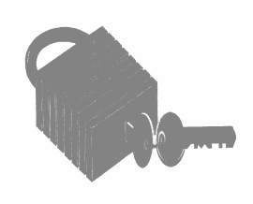
Cadeados Extras:

A supervisão dos grupos que usam cadeados de segurança poderá ter sob seu controle, e de comum acordo com a Seção de Segurança, alguns cadeados extras para serem usados em casos especiais ou de emergência.

Esses cadeados serão usados nas seguintes circunstâncias:

- Nos casos em que um mesmo empregado necessite de mais de um cadeado no mesmo serviço, isto é, quando há mais de uma fonte de energia a ser travada;

- Quando o serviço ficar pronto, mas a máquina ou equipamento deva permanecer parado pôr motivo de segurança;

- Quando o supervisor achar conveniente manter um cadeado na trava, pôr exemplo, para verificar as condições da máquina ou equipamento antes de entregar o serviço.

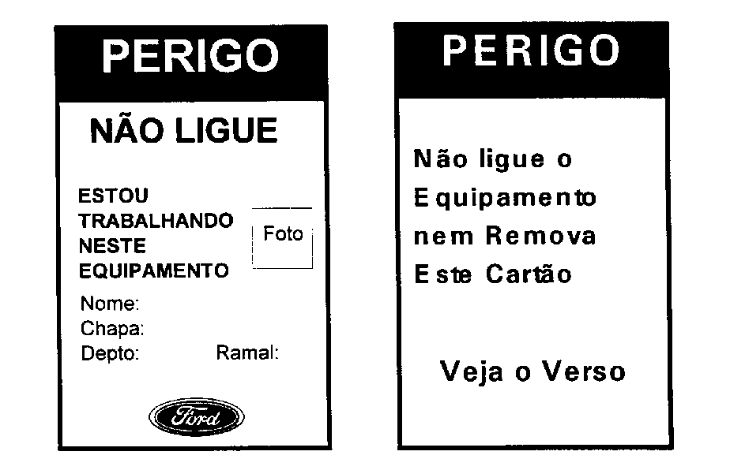
Cartão de "Perigo":

- Cartão "Perigo" é usado adicionalmente ao cadeado e serve para identificar a principal pessoa envolvida no trabalho, que deverá preenchê-lo corretamente e assiná-lo.

- O cartão não substitui o cadeado de segurança. É apenas uma medida suplementar.

- O uso do cartão serve também para indicar algum equipamento que não esteja em condições de uso e que deverá ser reparado ou substituído.

- Quando afixado, o cartão deverá estar devidamente preenchido.

- Somente em casos extremos, em que não houver outro meio, é que o cartão poderá ser usado sozinho.
- Nesses casos, deverá haver maior vigilância pôr parte das pessoas, mas o cartão deverá ser respeitado como um dispositivo de segurança.

Posse de Cadeados e Travas:

Mecânicos, eletricistas, preparadores de máquina, Coordenadores de área, etc..., são entre outros, os profissionais que deverão possuir cadeados e travas de segurança.

Todos os cadeados e respectivas chaves, assim como as travas, são identificadas pôr numeração progressiva, para controle do setor competente.

A distribuição e controle dos cadeados ficarão a cargo da Seção de Segurança do Trabalho.

Para distribuição e controle serão usados os mesmos formulários empregados para controle de outros tipos de cadeados e chaves.

- "Ficha de Controle de Armários e Cadeados" - anotando-se em observações que se trata de cadeado de segurança;
b) "Controle de Chaves".

Remoção de Cadeado esquecido:

Um cadeado que tenha sido deixado travando uma fonte de energia, pôr algum empregado que tenha se afastado, pôr motivos que o impedirão de retomar ao trabalho para liberação do equipamento, somente poderá ser removido com chave ou através do corte de sua haste pelo supervisor de quem esqueceu o cadeado ou pôr pessoa autorizada pela Gerência, acompanhado pela Segurança do Trabalho. Na impossibilidade desse acompanhamento a Segurança do Trabalho deverá ser comunicada, pôr escrito, do ocorrido.

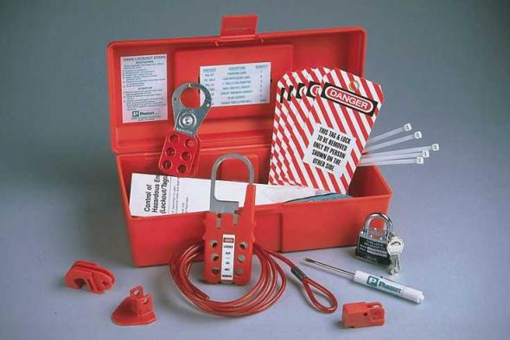
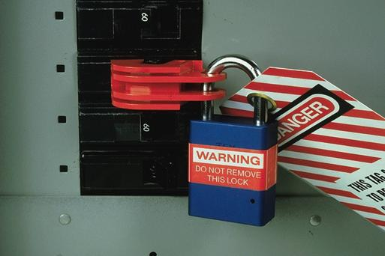
MODELO DE PROCEDIMENTO DE SEGURANÇA - DESLIGAMENTO E TRAVA - 1

OBJETIVO: Evitar danos pessoais e materiais quando trabalhando com equipamentos mecânicos e elétricos. Prevenir a ligação acidental de equipamentos por outra pessoa ou também uma falha no sistema ou equipamento.

RESPONSABILIDADE: É responsabilidade do supervisor de turno ou , no impedimento dele , o operador de controle preparar o equipamento para o desligamento e também garantir condições de segurança ao pessoal que realizará o serviço no equipamento . Em caso de parada programada , devido ao grande volume de serviços , além do supervisor de turno e operador de controle , também poderá dar permissão de trabalho o supervisor de produção e os engenheiros de processo, naquelas tarefas designadas pela coordenação da parada.

Desligamento e Trava:
- A operação é responsável por desligar o equipamento e determinar quando este estará pronto para a trava. O Supervisor de turno ou operador de controle e o pessoal que realizará o serviço, colocará sempre o seu cadeado na trava dos disjuntores do equipamento na sala do CCM. Cada pessoa responsável pela execução do serviço deverá ter um cadeado que trave o disjuntor. Exemplo: trabalhando 3 pessoas numa tarefa, todas devem ter um cadeado devidamente identificado , além daquele que seria da operação (supervisor);
- Colocar os nomes dos envolvidos na etiqueta “ Não opere ”, juntamente com o TAG do equipamento que está sendo liberado, para saber quem são os responsáveis pelo serviço;
- O supervisor de turno e todas as pessoas que irão trabalhar no equipamento devem testar se o mesmo foi travado corretamente acionando a botoeira ou chave de campo por, no mínimo, 05 segundos. Para assegurar que o equipamento não dará partida. Em seguida, passar a chave de campo para a posição de desligado;
- Todas as pessoas que necessitem proteção de desligamento e trava deverão solicitar ao supervisor de turno a liberação do equipamento e só após liberado e travado com cadeado pela operação, é que o solicitante deve colocar seu cadeado;
- Limpeza, lubrificação e ajustes só devem ser realizados em equipamento com partes moveis quando não houver nenhum risco de ação;
- Os seguintes trabalhos não precisam deste procedimento:
  - Trocar a manta do filtro de sal, filtro de pasta, filtro do DBX e Filtro Prensa, somente quando a manta a ser substituída servir como guia para a nova manta;
  - Ajustar a manta do filtro de pasta (F-302 A);
  - Limpeza dos transportadores de rosca e chutes com tubo de alumínio;
- Elevadores de Canecas (EC-308 / EC-326):
  - Limpeza do Fundo: Desligar a chave de campo prox. à base e colocar a etiqueta de Não Opere; Solicitar à sala de controle o acionamento do equipamento na botoeira prox. à descarga do equipamento, para checar se o mesmo está com o acionamento bloqueado;
  - Limpeza das Canecas: O operador comanda o equipamento na chave de campo dando toques, deixando sempre a botoeira no manual, com uma etiqueta de Não Opere”. Este serviço não pode ser executado durante a Limpeza de Fundo, no mesmo equipamento;
  - Para qualquer outro serviço o Elevador de Canecas tem que estar travado com cadeados no CCM;
- Uma análise deve ser feita pelo supervisor de turno para averiguar a necessidade de desligar e travar também o equipamento anterior e posterior ao que será trabalhado;
- No caso de haver cadeados no disjuntor do CCM , o eletricista fica proibido de extrair este disjuntor;
- No caso de serviços no sistema de média tensão:
  - Chave seccionadora principal, disjuntor a pequeno volume de óleo extraível, rede subterrânea lado (alta tensão) , painel de média tensão e caixa de ligação (lado AT – lado da cerca da CAII) dos transformadores de força; o supervisor da elétrica deverá acompanhar a abertura da chave seccionadora principal, inspecionar visualmente se as facas principais e secundárias estão totalmente abertas, travar a chave seccionadora principal, liberando assim o serviço;
- Ao final de cada turno , o funcionário que tiver colocado o seu cadeado deve retirá-lo e o seu rendeiro colocar o dele imediatamente, inclusive o Supervisor;
- Havendo troca de pessoal que está executando o serviço, deve haver nova liberação;
- É de responsabilidade de cada dono do cadeado , identificar claramente o mesmo com seu nome .

CONDIÇÃO ESPECIAL:
- Bombas Peristálticas
Para trocar uma mangueira velha por uma nova, sem abrir a carcaça da bomba, não é necessário travar a mesma. Deve ser seguido o procedimento de trabalhos em tubulações (NP-01-023-03-1295) para instalação de uma nova mangueira. O procedimento de Desligamento e Trava deve ser seguido em caso de abrir a carcaça da bomba.
- Serviço Simultâneo:
Quando houver a necessidade de se executar um serviço simultâneo em um equipamento e em, seu respectivo cubículo, o supervisor deverá acompanhar a extração total do cubículo antes de liberar o serviço no equipamento e, o eletricista só poderá inserir o cubículo novamente quando todos os cadeados forem retirados.

SEQÜÊNCIA DAS AÇÕES

SUPERVISOR DE TURNO / SUBSTITUTO

- Preparar equipamento para o desligamento;

- Desligar o equipamento;

- Garantir condições de segurança ao pessoal que realizará o serviço;

- Analisar a necessidade de travar equipamentos anterior ou posterior ao equipamento a ser liberado;

- Determinar quando o equipamento estará pronto para a trava;

- Colocar o seu cadeado no disjuntor do equipamento;

- Preencher a etiqueta “Não Opere” colocando o nome dos envolvidos e o TAG do equipamento;

- Supervisionar a colocação dos cadeados dos executantes do serviço;

- Colocar a chave de campo na posição manual e testar pressionando por 5 segundos;

- Remover seu cadeado após todos os executantes.

EXECUTANTES
(MECÂNICOS/ELETRICISTAS/INSTRUMENTISTAS/OPERADORES E TERCEIROS)

- Solicitar ao supervisor de turno a liberação do equipamento;

- Colocar seu cadeado no disjuntor do equipamento indicado pelo supervisor;

- Colocar a chave de campo na posição manual e testar pressionando-a por 5 segundos;

- Após conclusão do serviço informar ao supervisor e remover seu cadeado;

OBS: Havendo troca de pessoal deve haver nova liberação

MODELO DE PROCEDIMENTO DE SEGURANÇA - DESLIGAMENTO E TRAVA - 2

I - OBJETIVO
Os Procedimentos de Segurança desenvolvidos pela xxxxx, tem a finalidade de estabelecer medidas de controle visando preservar a integridade física do trabalhador, bem como danos a propriedade e o meio ambiente.

II - DEFINIÇÃO
Os Procedimentos para Travamento e Sinalização de Fontes de Energia visam estabelecer normas mínimas para neutralizar todas as fontes de energia, incluindo elétrica, mecânica, hidráulica, pneumática, química,etc.; assegurando que máquinas e/ou equipamentos sejam mantidos em “Estado de Zero Energia” e, prevenindo a ocorrência de Acidentes que possam resultar do acionamento acidental de máquinas e equipamento.

III - PROCEDIMENTO

1. ESTADO DE ZERO ENERGIA

1.1. Para obter-se o máximo de proteção diante da possibilidade de um movimento mecânico inesperado, se faz necessário estabelecer passo a passo um “Estado de Zero Energia”.
1.2. Todas as fontes de energia que possam gerar movimento de parte da máquina devem estar bloqueadas
1.3. Bloquear os fluidos pressurizados (ar, óleo, etc.), fechar válvulas e reduzir a pressão no lado da máquina através do escape para atmosfera ou escoamento para um tanque/reservatório.
1.4. Todos os tanques/reservatórios de ar-comprimido devem se reduzidos à pressão atmosférica ou tratados como fonte de energia e serem bloqueados.
1.5. O potencial de energia mecânica de todas as partes da máquina deve estar abaixo de valores práticos (operacionais), assim o rompimento de uma tubulação ou mangueira não produzirá um movimento inesperado.
1.6. A energia cinética das partes da máquina deve ser mantida em baixos valores.
1.7. As partes da máquina, soltas ou livres devem estar assegurados contra movimentos acidentais (calçadas, amarradas, etc.).
1.8. Peças ou materiais suportados ou controlados pela máquina serão considerados como partes da máquina e deverão estar em conformidade com este procedimento.
1.9. O “Estado de Zero Energia” será alcançado executando-se passo a passo os procedimentos, assegurando-se da inexistência de pressão residual em qualquer tubulação e/ou componentes do maquinário.

2 . OPERAÇÃO – BLOQUEIO DE ENERGIAS

2.1. Todos os operacionalmente envolvidos deverão rever os procedimentos de segurança para trabalhos em espaço confinados
2.2. Todos os funcionários deverão ser instruídos e conscientizados sobre a necessidade e obrigatoriedade da aplicação efetiva destes procedimentos.
2.3. Avisar o (s) operador (es) que a energia está sendo desativada.
2.4. Antes de iniciar os trabalhos o executante deverá fonte de assegura-se do desligamento da energia e da implementação e manutenção do “Estado de Zero Energia”.
2.5. Para garantir a manutenção do “Estado de Zero Energia” devem ser utilizados cadeados individuais (um para cada trabalhador envolvido na tarefa).
2.6. Onde houver mais de um funcionário trabalhando, deverá ser utilizada uma Multitrava, na qual cada funcionário deverá manter seu cadeado individual até o final do trabalho.
2.7. Ao final do trabalho cada trabalhador poderá remover apenas o seu cadeado. “Nenhuma outra pessoa poderá remover o cadeado e restaurar a energia”.
2.8. Em situações muito especiais, um supervisor poderá utilizar um único cadeado para todo o seu pessoal. A única chave deverá estar em poder do supervisor que deverá assegurar-se de que todos os membros da equipe estão livres antes de remover o cadeado
2.9. Após a conclusão do trabalho, todas as proteções precisam ser recolocadas antes da remoção dos cadeados.
2.10. As partes do equipamento que possam movimentar-se por ação da gravidade também devem ser bloqueadas (Ex.: Martelo de Prensa Mecânica).

3. TROCA DE EQUIPE DE TRABALHO E/OU DE SEUS COMPONENTES

3.1. Quando necessária a continuação do trabalho por uma próxima equipe (turno de trabalho), os funcionários que iniciaram o trabalho, devem remover os cadeados, na presença daqueles que darão continuidade e que imediatamente devem inserir seus cadeados no Bloqueio.
3.2. Todos os envolvidos devem ser efetivamente informados sobre a troca das equipes e/ou qualquer um de seus componentes (Operadores, Mecânicos, Eletricistas, Supervisores, etc).

4. CONECTAR OU DESCONECTAR EQUIPAMENTOS ATRAVÉS DE PLUGS/TOMADAS

4.1. A conexão ou desconexão de energias através de plug será aceitas apenas para equipamentos portáteis em 110V ou 220V.
4.2. Observadas as recomendações do item anterior (4.1), uma máquina ou equipamento estará em conformidade com este procedimento quando o plug estiver desconectado e sinalizado (rotulado e etiquetado).

5. SUPERVISÃO DOS TRABALHOS DE BLOQUEIO E SINALIZAÇÃO

5.1. Antes do início dos trabalhos, a Supervisão deverá certificar-se de que todos os seus subordinados conhecem e estarão atuando em conformidade com este procedimento.

5.2. Após o término do trabalho supervisor deverá assegurar que a máquina ou equipamento está pronto para ser reativado, observando-se os seguintes passos:

- Remover todos os itens não necessários, tais como ferramentas e outros objetos espalhados;
- Certificar-se de que todos os componentes estão operacionalmente intactos, inclusive grades e dispositivos de segurança.
- Verificar a existência de trabalhos parciais ou incompletos;
- Grades ou dispositivos de segurança devem ser reparados antes da remoção dos cadeados;
- Vistoriar para garantir que todos estão fisicamente afastados dos equipamentos antes de restabelecer a energia.

6. SINALIZAÇÃO DE ADVERTÊNCIA

6.1. Todos os cadeados utilizados no bloqueio deverão receber uma etiqueta de sinalização e advertência.

6.2. A etiqueta de sinalização e advertência deverá conter no mínimo as seguintes informações e advertência.
- “Perigo, Não Opere Este Equipamento”;
- Nome e departamento de trabalho de cada um dos responsáveis pelo bloqueio;
- Data de realização do bloqueio.
6.3. As etiquetas somente deverão ser removidas juntas com os cadeados individuais.

IV - RESPONSABILIDADES:

1. A aplicação destes procedimentos esta sob a responsabilidade da Gerência de Manutenção, que deverá assegurar-se que:

- Os cadeados utilizados sejam duráveis e possuam código (segredos) individuais.
- Todos os seus subordinados tenham adequado suprimento de Multitrava e cartões de advertência para uso no procedimento.
- Todos os seus subordinados sejam responsáveis pelo cuidado e manutenção de seus cadeados, travas e cartões.

2. O Setor de segurança e Meio Ambiente é responsável por assessorar a Gerência/ Chefia quanto aos aspectos técnicos relativos ao Bloqueio e Sinalização de Fontes de Energia.

V - PENALIDADES:

A não observância desta NORMA DE SEGURANÇA DO TRABALHO caracterizado ato de indisciplina e/ou insubordinação, passível de aplicação de penas disciplinares, conforme legislação vigente, cabendo ao RH, analisar a ocorrência e dosar a aplicação das sanções.
Bibliografia:

http://www.panduit.com.br/

http://www.cdc.gov/nasd/menu/topic/electrical_safety.html

http://www.qualisseg.com.br/qualisseg/lockouts.htm

http://content.honeywell.com/sensing/products/safety/2cps/

http://www.conectonline.com.br/c_news.asp

